色画用紙のクリスマス・ツリーの折り方
2009/11/13 あそびの島
＜材料の準備＞
＜枝用＞ 緑色の色画用紙を一辺Ａ～Ｅの大きさの正方形に加工する
Ａ：１４ｃｍ、Ｂ：１７ｃｍ、Ｃ：２０ｃｍ、Ｄ：２２．５ｃｍ、Ｅ：２５ｃｍ
＜幹用＞ 茶色の色画用紙を一辺２５ｃｍの大きさの正方形に加工する
＜台紙＞ 厚手のボール紙を一辺１３ｃｍの正方形に加工する

＜枝のおりかた＞
① 三角におる | ② 更に三角におる |  | ③ 内側に指を入れてつぶすように開く |  | ④ ひし形ができる |  | ⑤ 裏返す
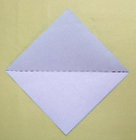 | 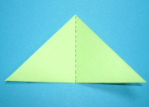 |  | 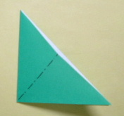 |  | 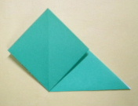 |  | 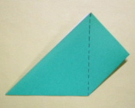
⑥ 内側に指を入れてつぶすように開く | ⑦ かどをおりさげる |  | ⑧ もとにもどす |  | ⑨ 右角を左角に合わせおり、次の面に移る |  | ⑩ ⑦⑧を４面に行う
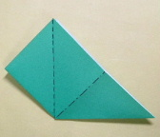 | 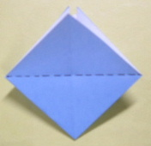 |  | 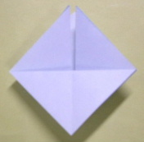 |  | 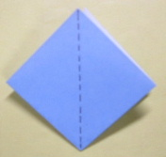
⑪ 角を合わせるようにおる |  | ⑫ 斜線部分をおりこむ |  | ⑬ 斜線部分を折り込んだ形、元に戻す | ⑭ ⑪⑫⑬を４面に行う | ⑮ △部分をおりこむ
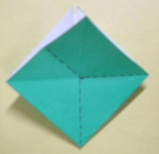 |  | 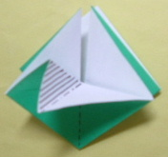 |  | 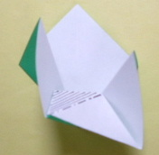 |  | 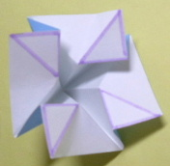
⑯ △を２か所おりこんだところ |  | ⑰ △を３か所おりこんだところ |  | ⑱ △を４か所おりこんで完成 | ⑲ ＡＢＣＤＥの５種をすべておる | ⑳ ５枚の枝をさし重ねる
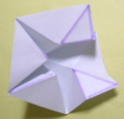 |  | 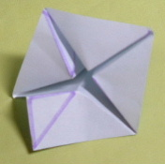 |  | 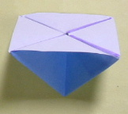 | 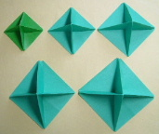 | 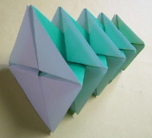

＜折り紙で作る場合の折り紙の加工寸法：正方形の一辺の長さ＞
・緑色 Ａ：８．４ｃｍ、Ｂ：１０．２ｃｍ、Ｃ：１２ｃｍ、Ｄ：１３．５ｃｍ、Ｅ：折り紙１枚
・茶色 折り紙１枚

＜幹のおりかた＞
① ＜枝のおりかた＞の①～⑥までおる | ② 左△を、中心線に合わせておる | ③ ４面とも同様に、左の△をおる | ④ ４面おりこんだ形 | ⑤ 上の角を１枚おりさげており目をつける
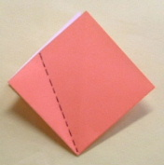 | 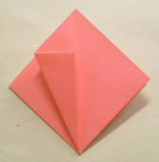 | 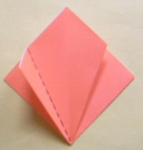 | 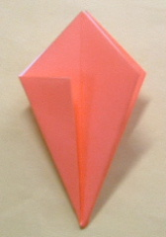 | 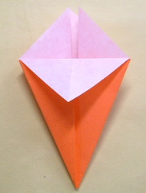
⑥ 上の角と左の角を合わるようにおる（色面が山） | ⑦ できた△を、袋になっているすき間におりこむ | ⑧ おりこんだ形 | ⑨ おりこんだ△をもとにもどす。４面くりかえす。 | ⑩ △をおりこんでいく、２面おりこんだ形。
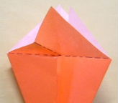 | 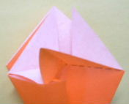 | 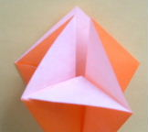 | 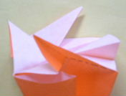 | 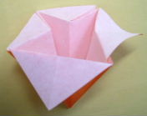
⑪ △を４面おりこんだ形 | ⑫ 「幹」の完成 | ⑬ ５枚の「枝」をさしあわせる | ⑭ 「幹」を「枝」の一番下にさす | ⑮ ツリーの完成
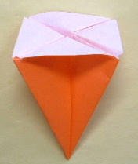 | 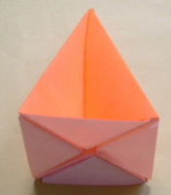 |  | 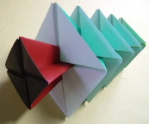 | 